**Lab11_1**

**Design Specification**

* For a VGA display:

Input:

clk, rst, en

Output:

hsync, vsync, vgaRed[3:0], vgaGreen[3:0], vgaBlue[3:0]

* Draw the block diagram of the design.

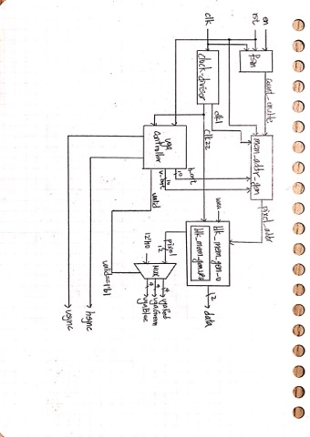

**Design Implementation**

* clock_divisor為除頻器。Clk經過除頻器後所得的clk1、clk22分別控制mem_addr_gen與blk_mem_gen_0。
* mem_addr_gen的功能為移動圖片，藉由count_enable的控制判斷是否將圖片向下滾動，position的值則表示位置，最大為239，最小為0。
* fsm藉由en切換state，控制是否滾動圖片。基數次按下push button可使畫面向下滾動，反之則畫面靜止。
* vga_controller的功能是藉由loop掃描每一個pixel。blk_mem_gen_0則是存取每個pixel的位置與顏色，並經由MUX決定顯示結果。
* 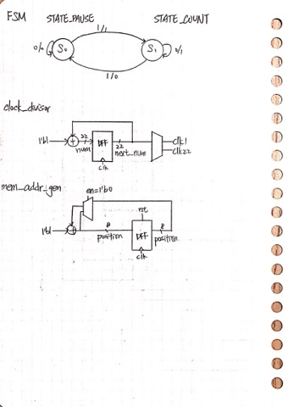
* I/O pin

|  |  |  |  |  |  |
| --- | --- | --- | --- | --- | --- |
| I/O | clk | rst | en | hsync | vsync |
| VOC | W5 | V17 | T18 | P19 | R19 |
| I/O | vgaRed[3] | vgaRed[2] | vgaRed[1] | vgaRed[0] |  |
| VOC | N19 | J19 | H19 | G19 |  |
| I/O | vgaGreen[3] | vgaGreen[2] | vgaGreen[1] | vgaGreen[0] |  |
| VOC | D17 | G17 | H17 | J17 |  |
| I/O | vgaBlue[3] | vgaBlue[2] | vgaBlue[1] | vgaBlue[0] |  |
| VOC | J18 | K18 | L18 | N18 |  |

**Lab11_2**

**Design Specification**

* For a calculator display:

Input:

clk, rst

Inout: PS2_CLK, PS2_DATA

Output:

hsync, vsync, vgaRed[3:0], vgaGreen[3:0], vgaBlue[3:0]

* Draw the block diagram of the design.

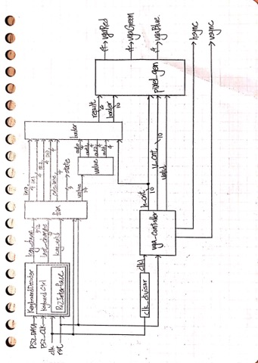

**Design Implementation**

* 本題為lab9的計算機與VGA的結合。
* KeyboardDecoder功用為將鍵盤輸入的訊號decode成last_change

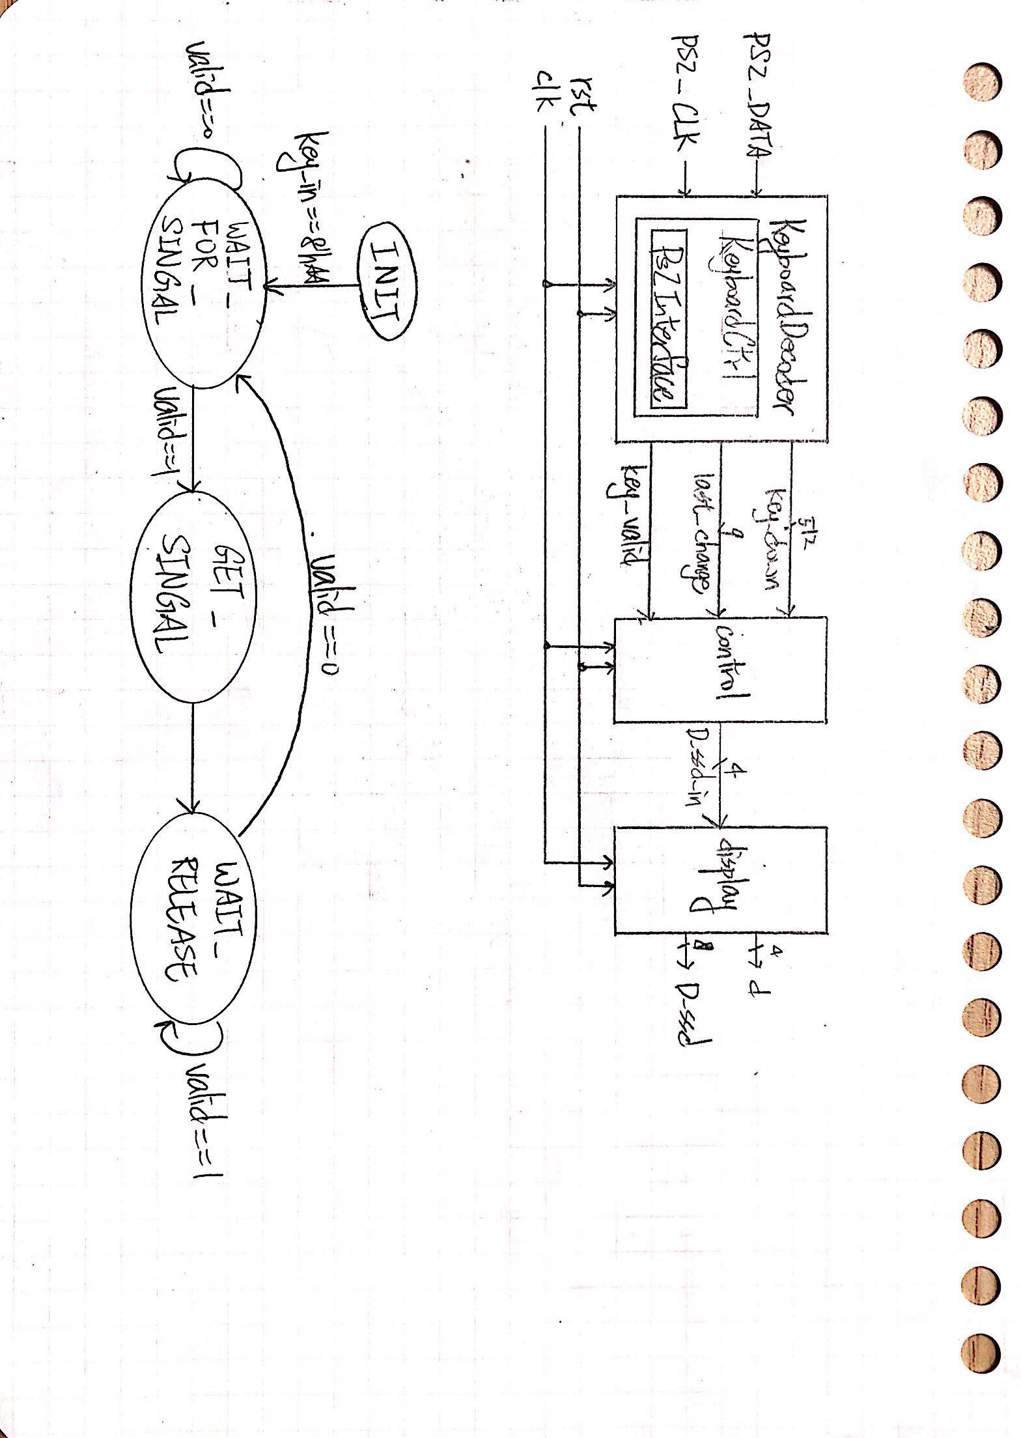

* fsm的功能為將last_change decode並做計算。其中有6個state。第一與第二個state分別讀取被加數、被減數、被乘數的十位數與個位數；第三個state讀取要做加法、減法或乘法；第四與第五個state分別讀取加數、減數、乘數的十位數與個位數；第六個state為按下enter鍵後計算並輸出value。在計算時須先判斷輸入的兩個數字的大小，決定是否加負號，並用大的減小的。

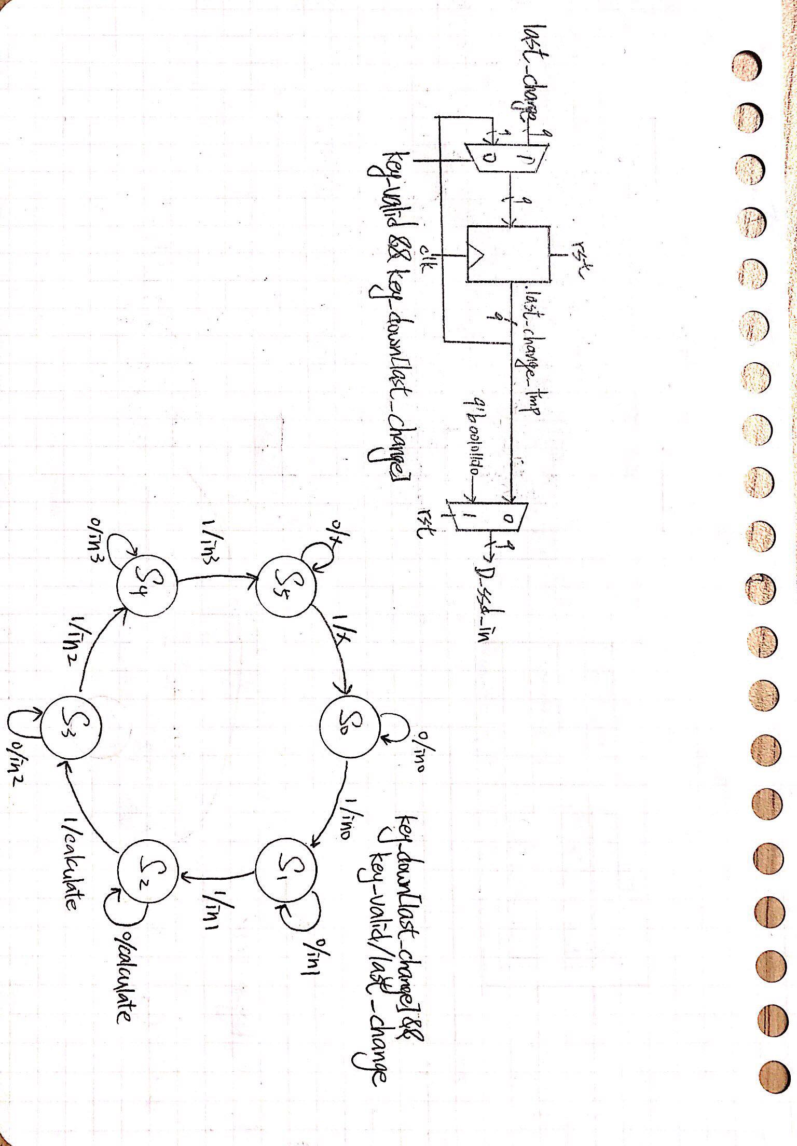

* Value功能為將count輸出的四位數value的每一位轉成一個4 bits的output。其作法為將value除以10取餘數得個位數(out3)；value除以100取餘數減value除以10取餘數得十位數(out2)；value除以1000取餘數減value除以100取餘數得百位數(out1)；value減value除以1000取餘數得千位數(out0)。
* border 的功能為控制每個數字在螢幕上所顯示的位置。每個數字符號的寬度占48pixel。
* pixel_gen存取result與border，決定螢幕上所顯示的數字。其中result為顯示的數字或符號；border為其位置。
* I/O pin

|  |  |  |  |  |  |
| --- | --- | --- | --- | --- | --- |
| I/O | clk | rst | en | hsync | vsync |
| VOC | W5 | V17 | T18 | P19 | R19 |
| I/O | vgaRed[3] | vgaRed[2] | vgaRed[1] | vgaRed[0] | PS2_CLK |
| VOC | N19 | J19 | H19 | G19 | C17 |
| I/O | vgaGreen[3] | vgaGreen[2] | vgaGreen[1] | vgaGreen[0] | PS2_DATA |
| VOC | D17 | G17 | H17 | J17 | B17 |
| I/O | vgaBlue[3] | vgaBlue[2] | vgaBlue[1] | vgaBlue[0] |  |
| VOC | J18 | K18 | L18 | N18 |  |

**Discussion**

　　在第一題中，將圖片呈現在螢幕上的程式基本上老師已經給了。我們需要做的只是讓他可以用en控制向下滾動。因此主要為了解VGA與螢幕呈現的原理。

　　第二題為lab9的計算機與螢幕顯示的結合。在這邊我簡化了計算機中的module。另外，我所做的數字呈現是利用一格一格pixel設定顏色所組成，而非呈現圖片。當初會有這樣的想法是因為上學期程式設計課程曾利用過相同方法修圖，藉由對指定位置的pixel設定顏色將人物框起來。

**Conclusion**

　　這次的VGA是全新的東西，所以一開始花了一點時間了解其原理。在第二題中，我的寫法與大多數人的都不一樣，也讓我了解到這個實驗並不是只有單一的做法(利用圖片顯示數字)。